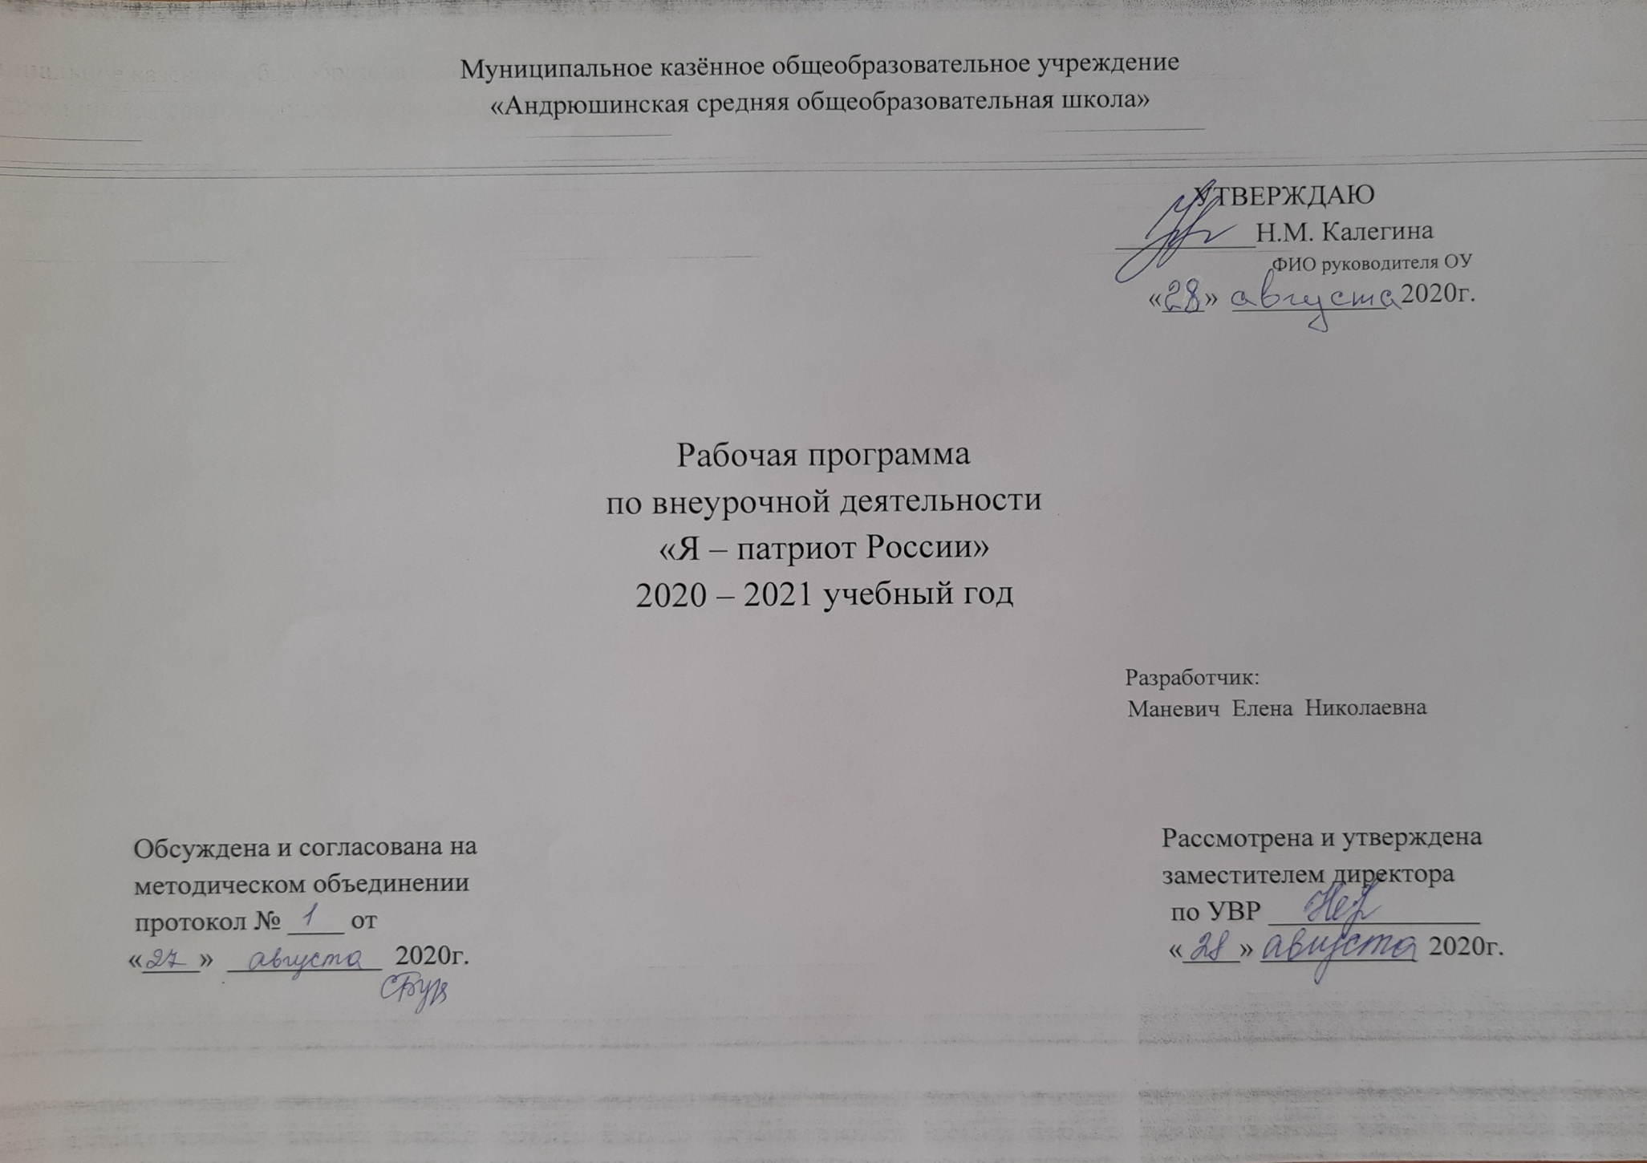

Пояснительная записка

Рабочая программа внеурочной деятельности военно-патриотической направленности: «Я – патриот России» составлена на основе Федеральных государственных образовательных стандартов основного общего образования, примерной программы по основам безопасности жизнедеятельности для 5-11 классов. В.Н. Латчук, С.К. Миронов, С.Н. Вангородский, Дрофа, 2016
Воспитание гражданина всегда было важной задачей государства и школы, но сегодня это одна из самых острых и актуальных проблем. Среди целей исторического и обществоведческого образования в Федеральных государственных образовательных стандартах нового поколения выделяются основные: «воспитание патриотизма, гражданственности, социальной ответственности, уважения к истории и традициям нашей Родины, к правам и свободам человека, демократическим ценностям современного общества».
Особенности развития России в последние десятилетия привели к реальной необходимости качественного улучшения патриотического воспитания молодого поколения российских граждан. Выдающийся русский философ И. А. Ильин характеризовал патриотизм, как «высшее выражение духовности человека», т.е. понятие, в котором заложены и мировоззрение, и духовно - нравственные качества человека. Поэтому под воспитанием патриота понимается, прежде всего, воспитание высоконравственной личности в системе традиционных отечественных мировоззренческих, духовных, нравственных и культурных ценностей.
Уроки истории не всегда могут однозначно ответить на извечные вопросы, волнующие умы многих поколений молодых людей - что такое любовь к Родине? Какие качества необходимо развивать в себе, чтобы быть гражданином, достойным своей страны? Что такое подвиг, что лежит в его основе? Что каждый из нас значит? Какова роль личности?
Актуальность проблемы патриотического воспитания учащихся продиктовано временем, запросами нынешних реалий, когда наблюдается глубокое противоречие между растущим в обществе интересом к сохранению, распространению и развитию национальной культуры и низким уровнем знаний культуры своего народа. Чтобы стать настоящим гражданином и патриотом своей страны необходимо направить совместные усилия школы и семьи на формирование у учащихся патриотизма, гражданственности. Дети должны гордиться своей страной, её народом, достижениями, должны стремиться сделать свою страну ещё краше и богаче.

. Информация о количестве учебных часов внеурочной программы
Данная программа внеурочной деятельности «Я- патриот России» рассчитана на учащихся 5-11 классов, 35 часов в год, 1 час в неделю. Программой предусмотрено проведение теоретических и практических занятий.

Цели данной программы:
- гражданско-патриотическое и военно-спортивное воспитание учащихся;
- привлечь учащихся к активным формам повышения физической подготовки;
Задачи программы:
- Воспитание учащихся в духе любви и преданности своему Отечеству;
- Формирование гражданственности, патриотизма;
- Понимание каждым учащимся важности сбережения и защиты личного здоровья как индивидуальной и общественной ценности;
- Достижение способности учащихся к выполнению первичных приемов стрельбы и развитие результативности в выполнении упражнений по стрельбе в электронном тире;
- формирование у учащихся первичных знаний по истории создания и развития различных видов стрелкового оружия, его современных типах, устройстве и технических характеристиках;

Личностные, метапредметные и предметные результаты освоения программы внеурочной деятельности «Я – патриот России»

Личностные УУД:
- социализация личности;
- формирование понятия о национальной истории и представления о вкладе своего народа в мировую историю и культуру; формирование понимания ценности здорового и безопасного образа жизни;
- усвоение гуманистических, демократических и традиционных ценностей многонационального российского общества; воспитание чувств ответственности и долга перед Родиной;
- развитие творческого потенциала ученика;
- воспитание интереса к творческой деятельности;
- формирование гражданского отношения к Отечеству;
- бережное отношение к духовным ценностям;
- активизировать навыки исследовательской работы по сбору нужной информации

Метапредметные УУД:
- освоение способов решения проблем поискового характера, развитие продуктивного проектного мышления, творческого потенциала личности;
- формирование умения планировать, контролировать в соответствии с поставленной задачей и условиями ее реализации; определять наиболее эффективные способы решения;
- привлечение обучающихся к обмену информацией в процессе свободного общения на занятиях
- развитие способности осознанно строить речевое высказывание;
- формирование способности сравнивать, анализировать, обобщать и переносить информацию;
- воспитание умения и готовности вести диалог, излагать свое мнение, отношение;
- овладение способами ведения коллективной творческой работы; умения договариваться, распределять функции, осуществлять взаимный контроль.
- умение самостоятельно определять цели своего обучения, ставить и формулировать для себя новые задачи вебе и познавательной деятельности, развивать мотивы и интересы своей познавательной деятельности;
- умение самостоятельно планировать пути достижения целей защищенности, в том числе альтернативные, осознанно выбирать наиболее эффективные способы решении учебных и познавательных задач;
- умение соотносить свои действия с планируемыми результатами курса, осуществлять контроль своей деятельности в процессе достижения результата, определять способы действий в опасных и чрезвычайных ситуациях в рамках предложенных условий и требований, корректировать свои действия в соответствии с изменяющейся ситуацией;
- умение оценивать правильность выполнения учебной задачи в области безопасности жизнедеятельности, собственные возможности ее решения;
Предметные УУД:
- сформированность интереса к изучению военной истории;
- развитие творческих способностей, детской самостоятельности и самодеятельности;
- формирование у учащихся первичных знаний по истории создания и развития различных видов стрелкового оружия, его современных типах, устройстве и технических характеристиках

Коммуникативные УУД:
- планирование учебного сотрудничества с учителем и сверстниками — определение цели, функций участников, способов взаимодействия;
- постановка вопросов — инициативное сотрудничество в поиске и сборе информации;
- разрешение конфликтов — выявление, идентификация проблемы, поиск и оценка альтернативных способов разрешения конфликта, принятие решения и его реализация;
- управление поведением партнёра — контроль, коррекция, оценка его действий;
- умение с достаточной полнотой и точностью выражать свои мысли в соответствии с задачами и условиями коммуникации; владение монологической и диалогической формами речи в соответствии с грамматическими и синтаксическими нормами родного языка, современных средств коммуникации.
- формирование навыков позитивного коммуникативного общения.

Используемые технологии, методы и формы работы

При организации занятий с учащимися по программе внеурочной деятельности военно-патриотической направленности используются различные методы и средства обучения: словесные методы обучения (объяснение, беседа, диалог), наглядные методы (презентации, видеофильмы), практические методы (стрельба из пневматической винтовки, физические упражнения, практические работы), ролевые задачи.
Основные этапы уроков: урок изучения нового материала, комбинированный урок, урок контроля знаний.

Содержание программы внеурочной деятельности

Раздел 1 «Патриоты нашего Отечества» (4 часа)
История родного края. Я – гражданин России; Герои нашего времени; Основы правовых знаний.
Раздел 2 Боевые традиции Вооруженных сил России (6 часов)
Дни Воинской славы, Дни славных побед, сыгравших решающую роль в истории России.
Раздел 3 Подготовка к соревнованиям по военно-прикладным видам спорта «Юные защитники Отечества», посвящённых памяти
воина-интернационалиста В.В. Чайникова (4 часа)
Основные боевые операции войны в Афганистане 1979-1989г., вывод войск из Афганистана, стрельба из пневматической винтовки ОФП (физическая подготовка): подтягивание из виса на высокой перекладине (юноши), сгибание и разгибание рук в упоре лежа (отжимание) (девушки), поднимание туловища из положения лежа на спине.
Раздел 4 Символы воинской чести (4 часа)
История российских знамен, герба, гимна (видеофильм, презентация). История памятников воинской славы. «Наша история в лицах». Использование набора плакатов с описанием: «Герои и военачальники гражданской войны», «Полководцы и военачальники Великой Отечественной войны», «Герои Советского Союза», «Герои России».
Боевое знамя воинской части
Ордена и медали, почетные награды за воинские отличия и заслуги в бою и военной службе.
Ритуалы вооруженных сил Российской Федерации
Раздел 5 «Сильные, ловкие, смелые» Подготовка к муниципальному этапу юнармейской военно-спортивной игры «Зарница» в Гаринском городском округе (10ч.)
Спортивные мероприятия для укрепления здоровья и физического развития. Воспитание в детях сознательного отношения к здоровому образу жизни. Развитие общей выносливости, силы, силовой выносливости, ловкости, гибкости, координации движений тела. Развитие устойчивости позы тела при стрельбе из различных положений, статистической выносливости, высокой точности, быстроты и координации движений частей тела при стрельбе, способности выключения и фиксации отдельных мышц и суставов, автономности и плавности различных видов нажатия на спусковой крючок. Дыхательные упражнения для повышения мышечно-суставной чувствительности.
- ОФП (физическая подготовка)
- История создания и развития стрелкового оружия
- Подготовительные упражнения по стрельбе из электронного тира
- Вспомогательные упражнения по стрельбе из электронного тира
- Основные упражнения по стрельбе из электронного тира
Раздел 6 Основы здорового образа жизни (3 часа)
Семья и брак. Семья и понятие о здоровом образе жизни. Основные компоненты здорового образа жизни: двигательная активность, рациональное питание, закаливание, режим труда и отдыха; их характеристика. Теории оздоровления.
Алкоголь и его влияние на здоровье человека. Развитие алкоголизма. Профилактика употребления алкогольных напитков. Помощь при алкогольном отравлении. Наркомания и токсикомания. Понятие о наркомании и токсикомании. Действие наркотических и токсических веществ на организм человека. Три основных признака наркомании и токсикомании. Развитие психической и физической зависимости от наркотика. Признаки наркотического отравления и отравления лекарственными препаратами; оказание первой помощи.
Раздел 7 Основы медицинских знаний (3часа)

Первая медицинская помощь при кровотечениях и ранениях (практические занятия).
Виды кровотечений и ран, общие правила оказания первой медицинской помощи. Способы остановки кровотечения. Правила наложения давящей повязки. Правила наложения жгута. Борьба с болью.
Первая медицинская помощь при переломах (практические занятия).
Первая медицинская помощь при травмах опорно-двигательного аппарата. Профилактика травм опорно-двигательного аппарата.
Первая медицинская помощь при пищевых отравлениях.
Раздел 8 Школа выживания (4 часа)
Основные способы выживания в природе. Факторы и стрессоры выживания. Психологические основы выживания в природных условиях. Топография. Действия при потери ориентировки. Способы ориентирования. Техника движения по азимуту.

Требования к уровню подготовки учащихся в соответствии с ФГОС
В результате изучения программы ученик должен

Знать/понимать
- основные факты, процессы и явления, характеризующие целостность и системность отечественной и всемирной истории;
- основы здорового образа жизни;
- периодизацию всемирной и отечественной истории;
- особенности исторического пути России, ее роль в мировом сообществе;
уметь:
- проводить поиск исторической информации в источниках разного типа;
- различать в исторической информации факты и мнения, исторические описания и исторические объяснения;
- участвовать в дискуссиях по историческим проблемам, формулировать собственную позицию по обсуждаемым вопросам, используя для аргументации исторические сведения;
использовать приобретенные знания и умения в практической деятельности и повседневной жизни:
- для определения собственной позиции по отношению к явлениям современной жизни, исходя из их исторической обусловленности;
- соотнесения своих действий и поступков окружающих с исторически возникшими формами социального поведения;
- осознания себя как представителя исторически сложившегося гражданского, этнокультурного, конфессионального сообщества, гражданина России.

КАЛЕНДАРНО-ТЕМАТИЧЕСКОЕ ПЛАНИРОВАНИЕ

п/п № | Количество  часов |  |  | Тема урока |  | Виды контроля
 | Дата
1 |  | 1 | Я – гражданин России |  | Практическая работа
2 |  | 1 | История родного края.
3 |  | 1 | Герои нашего времени |  | Практическая работа
4 |  | 1 | Основы правовых знаний |  | Практическая работа
5-6 |  | 2 | Дни Воинской славы |  | Практическая работа
7-8 |  | 2 | Дни славных побед, сыгравших решающую роль в истории России |  | Практическая работа
9 |  | 1 | Основные боевые операции войны в Афганистане 1979-1989г., вывод войск из Афганистана.
10 |  | 1 | ОФП (физическая подготовка)  - Подтягивание из виса на высокой перекладине (юноши),  - Сгибание и разгибание рук в упоре лежа (отжимание) (девушки),  - Поднимание туловища из положения лежа на спине. |  | Практическая работа
11 |  | 1 | «Снайпер»  Соревнования по разборке-сборке автомата Калашникова.  Соревнования по снаряжению магазина АК.  Стрельба из пневматической винтовки (положение стоя) 10 м. |  | Практическая работа
12 |  | 1 | Соревнования по прикладной физической подготовке |  | Практическая работа
13 |  | 1 | Боевое знамя воинской части
14-15 |  | 2 | Ордена и медали, почетные награды за воинские отличия и заслуги в бою и военной службе |  | Практическая работа
16 |  | 1 | Ритуалы вооруженных сил Российской Федерации |  | Практическая работа
17-22 |  | 7 | ОФП (физическая подготовка «В здоровом теле – здоровый дух!»)  Теоретическая подготовка «Знания – сила!»  Специальная подготовка «Тяжело в учении – легко в бою!»  Строевая подготовка  Медицинская подготовка |  | Практическая работа
23 |  | 1 | История создания и развития стрелкового оружия
24 |  | 1 | Подготовительные упражнения по стрельбе из пневматической винтовки
25 |  | 1 | Основные упражнения по стрельбе из пневматической винтовки |  | Практическая работа
26 |  | 1 | Семья и брак
27 |  | 1 | Функции семьи и здоровый образ жизни
28 |  | 1 | Социально-опасные болезни (наркомания, алкоголизм)
29 |  | 1 | Первая медицинская помощь при кровотечениях |  | Практическая работа
30 |  | 1 | Первая медицинская помощь при переломах |  | Практическая работа
31 |  | 1 | Первая медицинская помощь при пищевых отравлениях |  | Практическая работа
32 |  | 1 | Способы выживания в природе |  | Практическая работа
33 |  | 1 | Топография и ориентирование |  | Практическая работа
34 |  | 1 | Порядок движения по азимутам |  | Практическая работа
35 |  | 1 | Полоса препятствий |  | Практическая работа

